首先在myeclipse中引进下载的项目如下图：
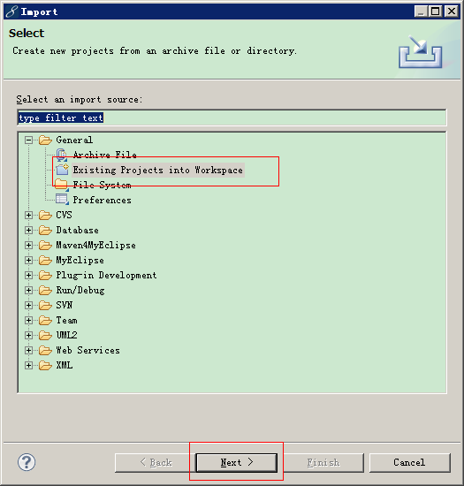
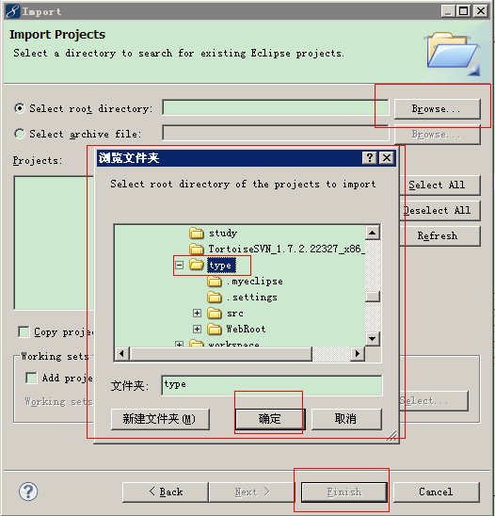
建立数据库 或者修改数据库！
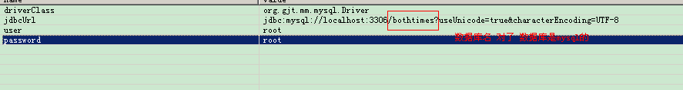

首先应该是添加 城市列表
地址 是
http://localhost/type/city/action_cityList.both
这里是修改过的tomcat 没有8080 如果没有修改过 请自行修改。
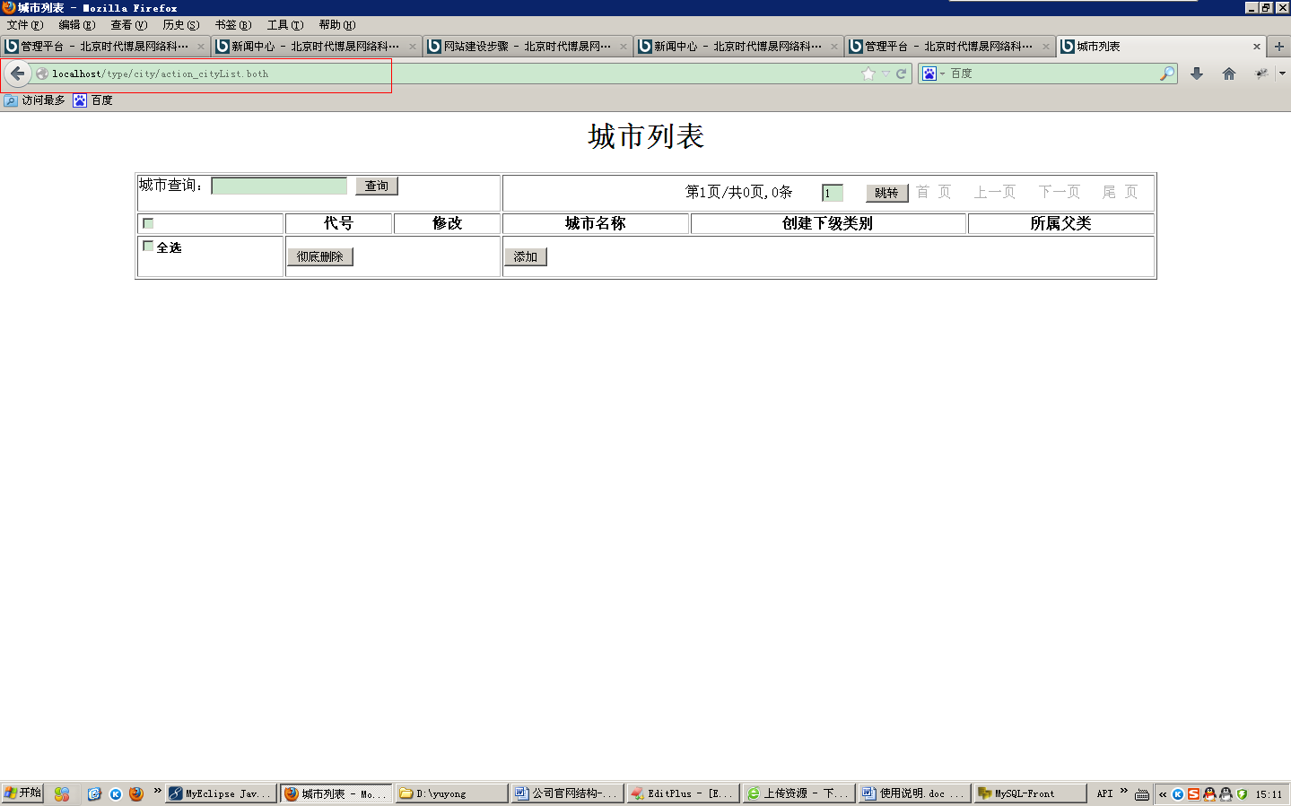

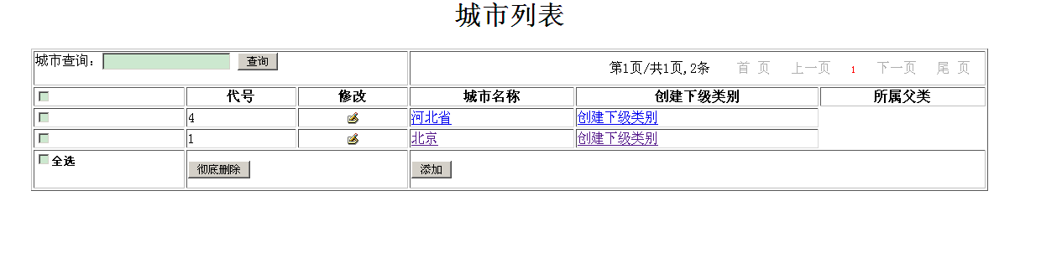
点击 下面的添加 就会添加城市列表的顶级（超类）！
后面有 创建下级分类 就是在 顶级菜单中添加子菜单！

下面是添加 人员
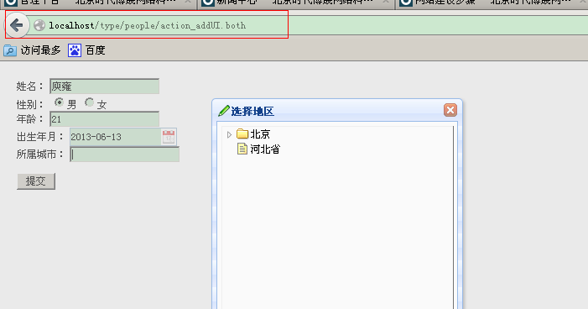

展现
